内蒙古赤峰市宁城县向阳中学2014届九年级（上）期中
数学试卷

一、选择题（每题3分，共24分）
1．下列图形中既是轴对称图形又是中心对称图形的是（ ）
 | A． |  | B． |  | C． | 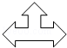 | D． | 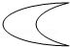
2．若|x+2|+，则xy的值为（ ）
 | A． | ﹣8 | B． | ﹣6 | C． | 5 | D． | 6
3．下列计算中，正确的是（ ）
 | A． |  | B． |  | C． |  | D．
4．已知关于x的一元二次方程（a﹣1）x²﹣4x+1=0有两个不相等的实数根，则a的取值范围是（ ）
 | A． | a＜2 | B． | a＜2且a≠1 | C． | a＜5 | D． | a＜5且a≠1
5．用配方法解方程：x²﹣4x+2=0，下列配方正确的是（ ）
 | A． | （x﹣2）²=2 | B． | （x+2）²=2 | C． | （x﹣2）²=﹣2 | D． | （x﹣2）²=6
6．某商品经过两次降价，由每件100元调至81元，则平均每次降价的百分率是（ ）
 | A． | 8.5% | B． | 9% | C． | 9.5% | D． | 10%
7．计算2﹣3+的结果是（ ）
 | A． | 3﹣2 | B． | 3﹣ | C． | 5﹣ | D． | ﹣
8．已知实数a在数轴上的位置如图所示，则化简|1﹣a|+的结果为（ ）
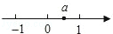
 | A． | 1 | B． | ﹣1 | C． | 1﹣2a | D． | 2a﹣1
二、填空题（每题3分，共24分）
9．要使式子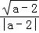有意义，则a的取值范围为 _________ ．
10．已知关于x的方程x²+mx﹣6=0的一个根为2，则m= _________ ，另一个根是 _________ ．
11．点P关于原点对称的点Q的坐标是（﹣1，3），则P的坐标是 _________ ．
12．）摄影兴趣小组的学生，将自己拍摄的照片向本组其他成员各赠送一张，全组共互赠了182张，若全组有x名学生，则根据题意列出的方程是 _________ ．
13．已知a，b是两个连续整数，且a＜＜b，则a+b= _________ ．

14．如图，某小区在宽20m，长32m的矩形地面上修筑同样宽的人行道（图中阴影部分），余下的部分种上草坪．要使草坪的面积为540m²，求道路的宽．设道路宽是x，则列方程为 _________ ．
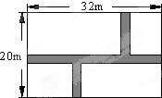
15．已知一元二次方程x²﹣3x﹣3=0的两根为a与b，则的值是 _________ ．
16．若（x²+y²）²﹣3（x²+y²）﹣70=0，则x²+y²= _________ ．

三、解答题
17．（12分）计算
（1）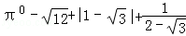
（2）（（3﹣1）+（）²．

18．（10分）x为何值时，代数式x²﹣13x+12的值与代数式﹣4x²+18的值相等？

19．（10分）如图：在平面直角坐标系中，网格中每一个小正方形的边长为1个单位长度；
①将△ABC向x轴正方向平移5个单位得△A₁B₁C₁；
②将△ABC再以O为旋转中心，旋转180°得△A₂B₂C₂，画出平移和旋转后的图形，并标明对应字母．
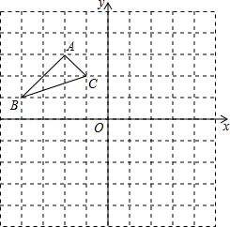

20．（12分）先化简，再求值：（a﹣1+）÷（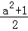），其中a=﹣1．

21．（10分）如果关于x的一元二次方程k²x²﹣（2k+1）x+1=0有两个不相等的实数根，求k的取值范围．

22．（12分）某商品的进价为每件40元．当售价为每件60元时，每星期可卖出300件，现需降价处理，且经市场调查：每降价1元，每星期可多卖出20件．为占有市场份额，在确保盈利的前提下，售价多少元时，每星期盈利为6120元？

23．（10分）△ABC是等边三角形，D是BC上一点，△ABD经旋转后到达△ACE的位置．
（1）旋转中心是哪一点？
（2）旋转了多少度？
（3）若M是AB的中点，那么经过上述旋转后，点M转到了什么位置？
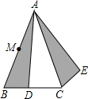

24．（12分）已知方程2（m+1）x²+4mx+3m=2，根据下列条件之一求m的值．
（1）方程有两个相等的实数根；
（2）方程有两个相反的实数根；
（3）方程的一个根为0．

25．（14分）如图，在矩形ABCD中，AB=6cm，BC=12cm，点P从点A开始沿AB边向点B以1cm/s的速度移动，点Q从点B开始沿BC边向点C以2cm/s的速度移动．如果P、Q分别从A、B同时出发，问出发多少秒钟时△DPQ的面积等于31cm²？
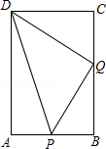

参考答案
一、选择题（每题3分，共24分）
1．B
2．B
3．B
4．D
5．A
6．D
7．B
8．A
二、填空题（每题3分，共24分）
9． a＞2 ．
10． m= 1 ，另一个根是 ﹣3 ．
11．（1，－3）
12． x（x﹣1）=182 ．
13． 9 ．
14． （20﹣x）（32﹣x）=540 ．
15． ﹣1 ．
16． 10 ．
三、解答题
17．（12分）计算
（1）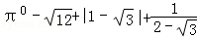
（2）（（3﹣1）+（）²．
解：（1）原式=1﹣2+﹣1+2+
=2；
（2）原式=（3）²﹣1+（3﹣4+4）
=18﹣1+3﹣4+4
=24﹣4．
18．（10分）x为何值时，代数式x²﹣13x+12的值与代数式﹣4x²+18的值相等？
解：由题意得x²﹣13x+12=﹣4x²+18
整理得5x²﹣13x﹣6=0
解得：x₁=﹣，x₂=3
∴x的值为﹣或3时，代数式x²﹣13x+12的值与代数式﹣4x²+18的值相等．
19．（10分）如图：在平面直角坐标系中，网格中每一个小正方形的边长为1个单位长度；
①将△ABC向x轴正方向平移5个单位得△A₁B₁C₁；
②将△ABC再以O为旋转中心，旋转180°得△A₂B₂C₂，画出平移和旋转后的图形，并标明对应字母．
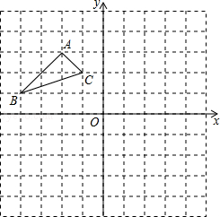
解：①所作图形如下所示：
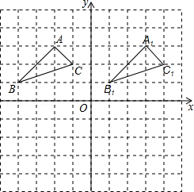；
②所作图形如下所示：
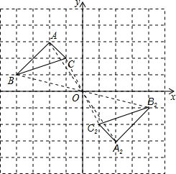．
20．（12分）先化简，再求值：（a﹣1+）÷（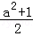），其中a=﹣1．
解：原式=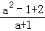•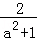
=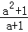•
=，
把a=﹣1代入上式得：原式=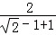=．
21．（10分）如果关于x的一元二次方程k²x²﹣（2k+1）x+1=0有两个不相等的实数根，求k的取值范围．
解：由题意知，k≠0，方程有两个不相等的实数根，
所以△＞0，△=b²﹣4ac=（2k+1）²﹣4k²=4k+1＞0．
又∵方程是一元二次方程，∴k≠0，
∴当k＞且k≠0，关于x的一元二次方程k²x²﹣（2k+1）x+1=0有两个不相等的实数根．
22．（12分）某商品的进价为每件40元．当售价为每件60元时，每星期可卖出300件，现需降价处理，且经市场调查：每降价1元，每星期可多卖出20件．为占有市场份额，在确保盈利的前提下，售价多少元时，每星期盈利为6120元？
解：设售价为x元时，每星期盈利为6120元，
由题意得（x﹣40）[300+20（60﹣x）]=6120，
解得：x₁=57，x₂=58，
由已知，要多占市场份额，故销售量要尽量大，即售价要低，故舍去x₂=58．
答：售价为57元时，每星期盈利为6120元．
23．（10分）△ABC是等边三角形，D是BC上一点，△ABD经旋转后到达△ACE的位置．
（1）旋转中心是哪一点？
（2）旋转了多少度？
（3）若M是AB的中点，那么经过上述旋转后，点M转到了什么位置？
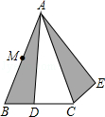
解：（1）∵△ABD经旋转后到达△ACE，它们的公共顶点为A，
∴旋转中心是点A；

（2）线段AB旋转后，对应边是AC，∠BAC就是旋转角，也是等边三角形的内角，是60°，
∴旋转了60°；

（3）∵旋转前后AB，AC是对应边，故AB的中点M，旋转后就是AC的中点了，
∴点M转到了AC的中点．
24．（12分）已知方程2（m+1）x²+4mx+3m=2，根据下列条件之一求m的值．
（1）方程有两个相等的实数根；
（2）方程有两个相反的实数根；
（3）方程的一个根为0．
解：（1）∵△=16m²﹣8（m+1）（3m﹣2）=﹣8m²﹣8m+16，
而方程有两个相等的实数根，
∴△=0，即﹣8m²﹣8m+16=0，
求得m₁=﹣2，m₂=1；

（2）因为方程有两个相等的实数根，
所以两根之和为0且△≥0，则﹣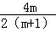=0，
求得m=0；

（3）∵方程有一根为0，
∴3m﹣2=0，
∴m=．
25．（14分）如图，在矩形ABCD中，AB=6cm，BC=12cm，点P从点A开始沿AB边向点B以1cm/s的速度移动，点Q从点B开始沿BC边向点C以2cm/s的速度移动．如果P、Q分别从A、B同时出发，问出发多少秒钟时△DPQ的面积等于31cm²？
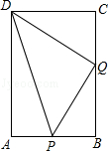
解：设出发秒x时△DPQ的面积等于31cm²．
∵S_{矩形ABCD}﹣S_{△APD}﹣S_{△BPQ}﹣S_{△CDQ}=S_{△DPQ} …（1分）
∴…（5分）
化简整理得 x²﹣6x+5=0…（7分）
解这得x₁=1，x₂=5…（9分）
均符合题意．
答：出发1秒或5秒钟时△DPQ的面积等于31cm²． …（10分）

